Feier beim Adventkranz
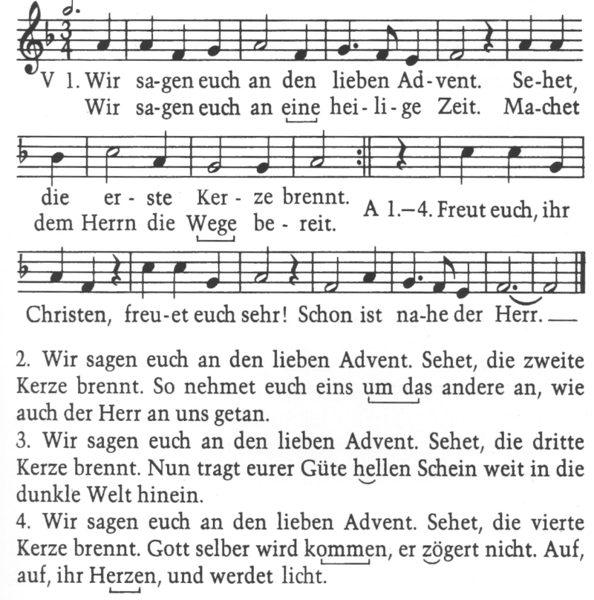
Alle: Im Namen des Vaters und des Heiligen Geistes. Amen
V: Es ist Advent, wir bereiten uns vor auf Weihnachten.
In vielen Geschichten hören wir, wie Gott den Menschen nahe ist und sie begleitet. Darum rufen wir:
Alle: (gesprochen oder gesungen nach: Wir sagen euch an...)
Freut euch ihr Christen, freuet euch sehr! Schon ist nahe der Herr.
Sprecher/in: Manchmal sind wir traurig und allein. Doch wir brauchen keine Angst zu haben, denn Gottes Engel begleiten uns.
Alle : Freut euch ihr Christen, ..
Sprecher/in: Manchmal sind wir kraftlos und müde und möchten vor unseren Aufgaben davonlaufen. Dann geben uns Gottes Engel Kraft zum Weitergehen.
Alle: Freut euch ihr Christen, ...
Adventgeschichte
Jetzt hören wir, was uns die Kerze zu sagen hat:
Ihr habt mich angezündet und schaut in mein Licht – etwas nachdenklich vielleicht. Ich freue mich darüber, dass ich brenne, dass ich euch Licht und Wärme spenden darf.
Wenn ich nur in einer Schachtel mit anderen Kerzen zusammenliegen würde, dann habe ich keinen Sinn. Einen Sinn habe ich nur, wenn ich brenne. Allerdings werde ich da immer etwas kleiner, bis ich nur noch ein kleines Stümpchen bin. Aber so ist das: entweder ich bleibe kalt und liege sinnlos in der Schachtel – oder ich gebe Licht und Wärme, gebe etwas von mir und weiß, wofür ich eigentlich da bin.
Bei euch Menschen ist es genauso. Wenn ihr für euch bleibt, dann passiert nichts; dann bleibt ihr einsam und allein. Oder ihr seid für andere da, dann seid ihr Licht und macht das Leben eurer Mitmenschen hell.

Fürbitten
(Nach jeder Fürbitte singen oder beten wir: Geh mit uns auf unserem Weg)
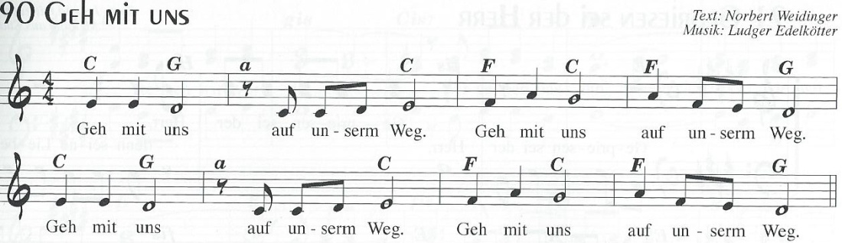
V: Guter Gott, du bist wie ein guter Vater, wie eine gute Mutter.
Wir bitten dich:
- Begleite unsere Familie durch die Zeit des Advents.
- Halte deine schützende Hand über alle Kinder und Jugendliche.
- Stärke alle alten Menschen.
- Schenke kranken und behinderten Menschen deine Kraft.
- Sei bei uns und beschütze uns auf all unseren Wegen.
Vater unser
Wir sind alle Kinder Gottes darum beten wir voll Vertrauen:
Alle: Vater unser im Himmel ...

Segen:
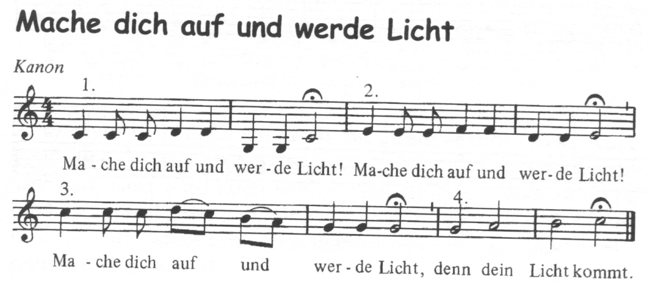
Der Herr gehe mit uns auf all unseren Wegen.
Er gehe mit uns, wenn wir traurig und alleine sind.
Er gehe mit uns, wenn wir mutig und glücklich sind.
Der Herr sei vor uns und sei hinter uns.
Er halte seine schützende Hand über uns
und zeige uns den rechten Weg
So segne und beschütze uns auf unserem Weg
der gute und barmherzige Gott,
der Vater und der Sohn und der Heilige Geist. Amen.
Wir segnen uns gegenseitig mit einem Kreuzzeichen auf die Stirn
und sagen uns den Segenswunsch zu: „Gott geht mit dir.“
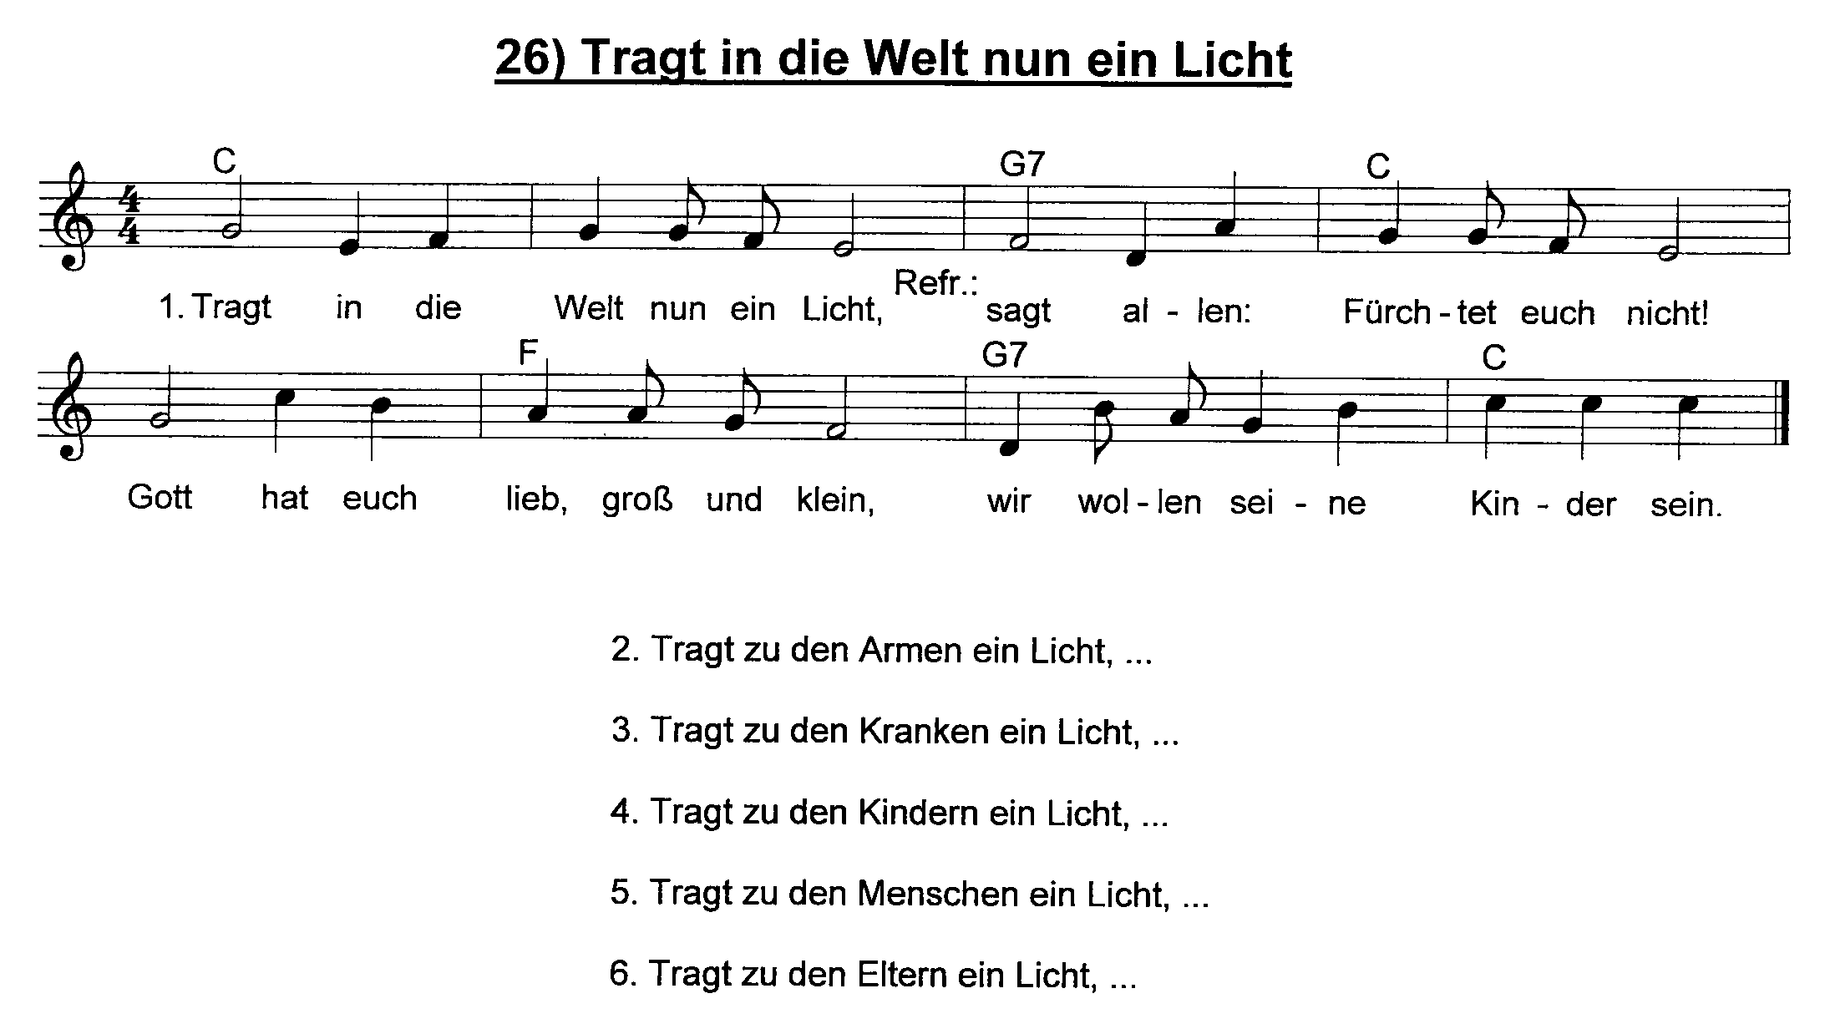

2. Tragt zu den Armen ein Licht . 5. Tragt zu den Menschen ein Licht......
3. Tragt zu den Kranken ein Licht ... 6. Tragt zu den Eltern ein Licht...
4. Tragt zu den Kindern ein Licht

Zündet nun die Kerze an (Melodie: Lasst uns froh und munter sein)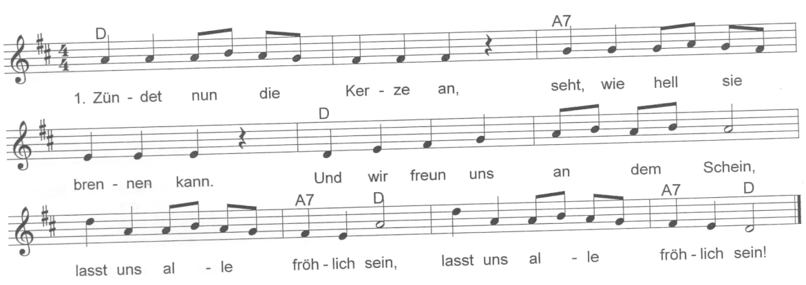2. Nun beginnt die schöne Zeit, Weihnachten ist nicht mehr weit.
Wenn wir hier beisammen sind, I: dann freut sich ein jedes Kind. :I
3. Und es brennen immer mehr, Licht an Licht, so schaut doch her!
Tragen wir das Licht hinaus, I: bringen Freude in jedes Haus!:I
4. Und wir folgen froh dem Stern, der uns strahlt aus weiter Fern.
Seht wie Stern und Kerze brennt! I:Nun beginnt für uns Advent! :I



